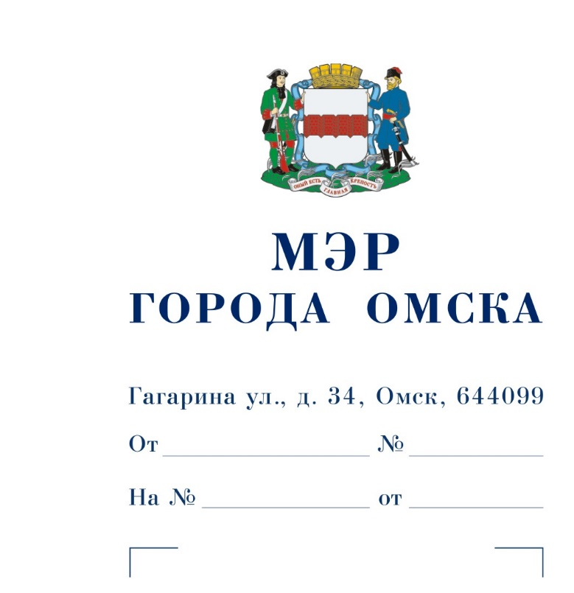



Председателю

Омского городского Совета

Корбуту В.В.

Уважаемый Владимир Валентинович!

Предлагаю внести на рассмотрение Омского городского Совета проект Постановления Омского городского Совета «Об установке памятника Ф.Э. Дзержинскому в Центральном административном округе города Омска».

Докладчик – Мендубаев Амангельды Темиржанович, глава администрации Центрального административного округа города Омска.

|  |  |
| --- | --- |
| Приложение: | 1. Проект Постановления Омского городского Совета «Об установке памятника Ф.Э. Дзержинскому в Центральном административном округе города Омска» на 2 л. в 1 экз. 2. Пояснительная записка к проекту Постановления Омского городского Совета «Об установке памятника Ф.Э. Дзержинскому  в Центральном административном округе города Омска»  на 1 л. в 1 экз. 3. Список лиц, являющихся разработчиками проекта Постановления Омского городского Совета «Об установке памятника Ф.Э. Дзержинскому в Центральном административном округе города Омска», на 1 л. в 1 экз. 4. Решение топонимической комиссии Администрации города Омска от 02.04.2025 № 126 на 1 л. в 1 экз. 5. Копия обращения Регионального фонда социальной и правовой поддержки сотрудников и ветеранов органов безопасности «Содействие» на 10 л. в 1 экз. |

С.Н. Шелест

Проект

ОМСКИЙ ГОРОДСКОЙ СОВЕТ

ПОСТАНОВЛЕНИЕ

от ___________________ № ________

Об установке памятника Ф.Э. Дзержинскому в Центральном административном округе города Омска

Руководствуясь Федеральным законом «Об общих принципах организации местного самоуправления в Российской Федерации», Уставом города Омска, Решением Омского городского Совета от 25.07.2007 № 45 «О правилах благоустройства, обеспечения чистоты и порядка на территории города Омска», Омский городской Совет постановляет:

1. Установить памятник Феликсу Эдмундовичу Дзержинскому в Центральном административном округе города Омска согласно приложению к настоящему Постановлению.

2. Настоящее Постановление подлежит официальному опубликованию.

3. Контроль за исполнением настоящего Постановления возложить на комитет Омского городского Совета по социальным вопросам.

Председатель

Омского городского Совета В.В. Корбут

Приложение   
к Постановлению Омского городского Совета

от ________________________ № __________

Схема

размещения памятника Ф.Э. Дзержинскому  
в Центральном административном округе города Омска

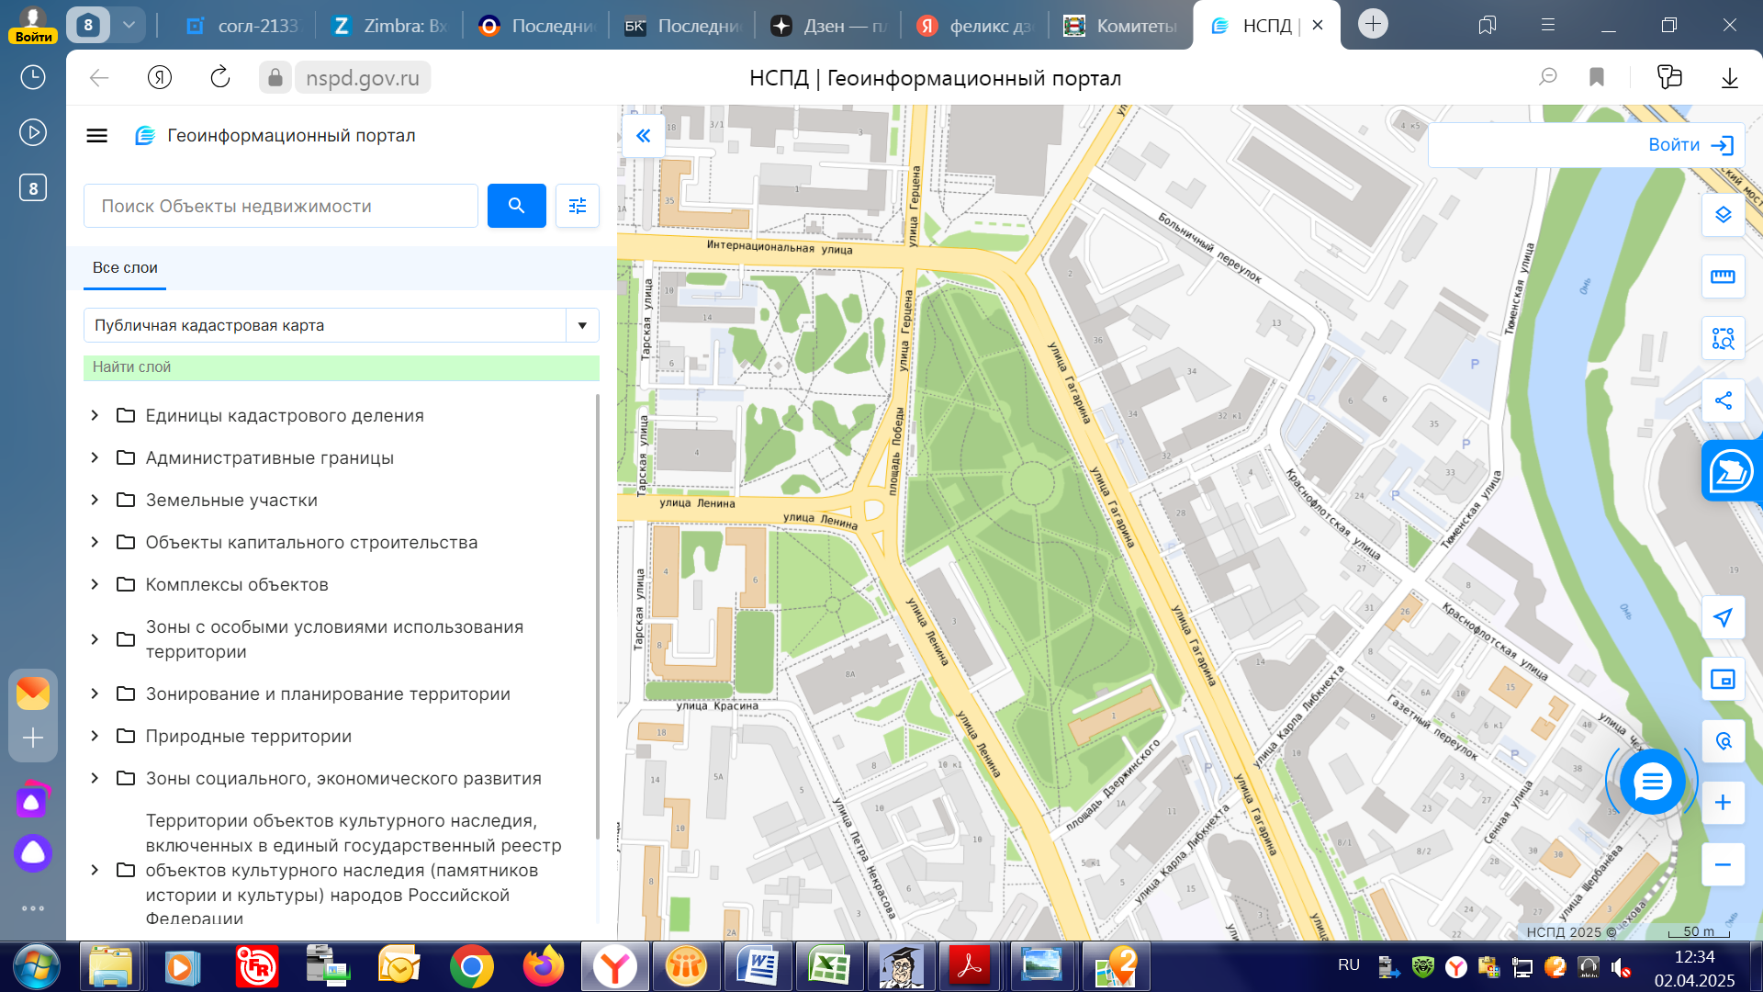

Место размещения памятника Ф.Э. Дзержинскому

**Сквер**

**им. Дзержинского**

ПОЯСНИТЕЛЬНАЯ ЗАПИСКА

к проекту Постановления Омского городского Совета

«Об установке памятника Ф.Э. Дзержинскому   
в Центральном административном округе города Омска»

Проект Постановления Омского городского Совета «Об установке памятника Ф.Э. Дзержинскому в Центральном административном округе города Омска» подготовлен Администрацией города Омска в соответствии с Решением Омского городского Совета от 25.07.2007 № 45 «О правилах благоустройства, обеспечения чистоты и порядка на территории города Омска».

Указанный проект Постановления Омского городского Совета разработан   
по инициативе Регионального фонда социальной и правовой поддержки сотрудников и ветеранов органов безопасности «Содействие» с учетом решения топонимической комиссии Администрации города Омска от 02.04.2025 № 126   
с целью установки памятника Феликсу Эдмундовичу Дзержинскому на территории сквера им. Дзержинского, в Центральном административном округе города Омска.

Ф.Э. Дзержинский (1877 – 1926) – советский государственный и политический деятель, революционер, основатель Всероссийской чрезвычайной комиссии   
по борьбе с контрреволюцией и саботажем при Совете народных комиссаров РСФСР, активный борец с детской беспризорностью в послереволюционной России. В разные годы возглавлял Народный комиссариат внутренних дел РСФСР, Народный комиссариат путей сообщения РСФСР, Государственное политическое управление при Народном комиссариате внутренних дел РСФСР, Объединенное государственное политическое управление при Совете Народных Комиссаров СССР, Высший совет народного хозяйства.

Установка памятника увековечит память о Ф.Э. Дзержинском, а также будет способствовать патриотическому и нравственному воспитанию молодежи.

Изготовление, установку и содержание памятника Ф.Э. Дзержинскому гарантирует Региональный фонд социальной и правовой поддержки сотрудников   
и ветеранов органов безопасности «Содействие».

Принятие Постановления Омского городского Совета «Об установке памятника Ф.Э. Дзержинскому в Центральном административном округе города Омска» не потребует признания утратившими силу, приостановления, изменения или принятия правовых актов Омского городского Совета, а также расходов   
из бюджета города Омска.

СПИСОК

лиц, являющихся разработчиками   
проекта Постановления Омского городского Совета   
«Об установке памятника Ф.Э. Дзержинскому   
в Центральном административном округе города Омска»

|  |  |
| --- | --- |
| Мендубаев  Амангельды Темиржанович | Глава администрации Центрального административного округа города Омска, ответственный исполнитель,  тел. 25-05-16 |
| Бобылева  Ксения Юрьевна | Заместитель главы администрации Центрального административного округа города Омска,  тел. 25-13-84 |
| Гнатюк  Сергей Анатольевич | Заместитель главы администрации Центрального административного округа города Омска,  тел. 25-07-86 |
| Костоусова  Марина Александровна | Начальник отдела правового и кадрового обеспечения администрации Центрального административного округа города Омска,  тел. 25-45-78 |
| Москаленко  Галина Васильевна | Начальник отдела социальной политики администрации Центрального административного округа города Омска,  тел. 24-76-21 |
| Леонова  Валерия Викторовна | Специалист 1-й категории отдела социальной политики администрации Центрального административного округа города Омска,  тел. 24-76-21 |